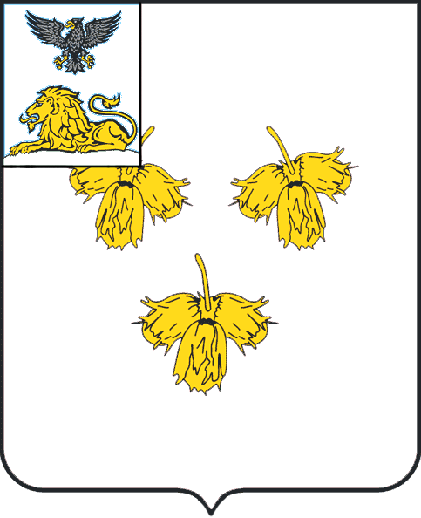
белгородская область
ЗЕМСКОЕ СОБРАНИЕ
КРУГЛОВСКОГО СЕЛЬСКОГО ПОСЕЛЕНИЯ
МУНИЦИПАЛЬНОГО РАЙОНА «КРАСНЕНСКИЙ РАЙОН»
РЕШЕНИЕ
с. Круглое
«28» июня 2019 г. № 70

О признании утратившим силу решения земского собрания
Кругловского сельского поселения от 29.12.2015 г. № 163
«Об утверждении Положения о порядке отлова и содержания
безнадзорных животных, их содержания, изоляции и
использования на территории Кругловского сельского поселения»

В соответствии с Федеральным законом от 06 октября 2003 г. № 131-ФЗ «Об общих принципах организации местного самоуправления в Российской Федерации», Уставом Кругловского сельского поселения муниципального района «Красненский район» Белгородской области, в целях приведения нормативно-правовых актов Кругловского сельского поселения в соответствие с нормами действующего законодательства земское собрание Кругловского сельского поселения р е ш и л о:
1. Признать утратившими силу:
- решение земского собрания Кругловского сельского поселения от 29.12.2015 г. № 163 «Об утверждении Положения о порядке отлова и содержания безнадзорных животных, их содержания, изоляции и использования на территории Кругловского сельского поселения»;
- решение земского собрания Кругловского сельского поселения от 31 августа 2018 года № 334 «О внесении изменений в решение земского собрания Кругловского сельского поселения от 29.12.2015 г. № 163 «Об утверждении Положения о порядке отлова и содержания безнадзорных животных, их содержания, изоляции и использования на территории Кругловского сельского поселения».
2. Главе Кругловского сельского поселения (Масленниковой Е.В.) обнародовать настоящее решение путем вывешивания в общедоступных местах: Кругловская сельская библиотека, Кругловский Дом культуры, Заломенский Дом досуга, Кругловская основная общеобразовательная школа, Новосолдатский Дом культуры и разместить на официальном сайте администрации Кругловского сельского поселения по адресу: http:// krugloe.kraadm.ru
3. Настоящее решение вступает в силу с момента его обнародования.
4. Контроль за выполнением решения возложить на постоянную комиссию земского собрания Кругловского сельского поселения по вопросам местного самоуправления и нормативно - правовой деятельности (Л.А.Петрищева.).

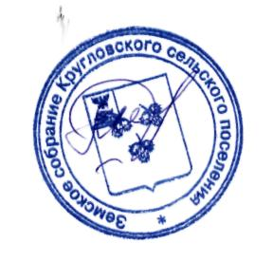

Глава Кругловского

сельского поселения Е.В.Масленникова

